Конкурсное задание муниципального конкурса технического творчества
«Технический фристайл»
Номинация «Чертежник»
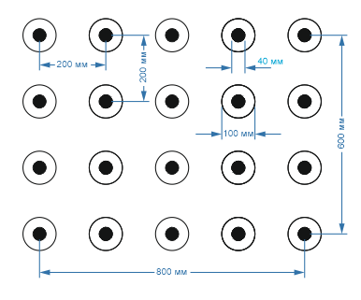
Условия состязания

Цель робота – за минимальное время проехать по полю, начертив рисунок из N отрезков с помощью закрепленного маркера.

Игровое поле

- Размеры игрового поля 1200х900 мм.

- Поле представляет белую ровную поверхность, на которой можно рисовать.

- На поле нанесены черные точки (диаметр 40 мм), вокруг которых нарисованы окружности (диаметр 100 мм).
- Количество точек, их расположение и шаблон рисунка, состоящего из N отрезков объявляется в день соревнований, но не менее, чем за 2 часа до начала заездов.
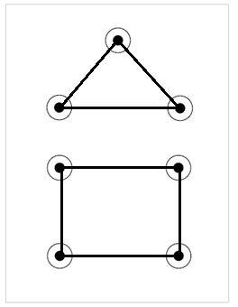

пример нарисованной фигуры

Робот

- Максимальный размер робота 250х250х250 мм. Во время попытки робот не должен превышать максимально допустимые размеры.
- Робот должен быть автономным.

- Количество используемых моторов – не более 3.

- Нельзя пользоваться датчиками​, за исключением датчика поворота мотора, встроенного в сервопривод и датчика касания для запуска робота. Пользоваться датчиками запрещено в том числе и в процессе отладки робота, а также запрещено использование любых электронных приспособлений для позиционирования.

- Маркер может быть закреплен с помощью канцелярских резинок или деталей LEGO
- Движение роботов начинается после команды судьи и нажатия оператором кнопки RUN или с помощью датчика касания.

Правила проведения состязаний
- Соревнования состоят из двух этапов по 45 мин каждый.
- В первом этапе соревнующиеся собирают робота и выполняют задание по рисованию фигур, во втором этапе соревнующиеся отлаживают программу и выполняют задание по рисованию фигур.
- В начале каждого этапа судья назначает 2-4 фигуры, это могут быть совершенно разные фигуры в каждом этапе.
- После завершения времени каждого соревновательного этапа, роботы сдаются в карантин (специальное место куда ставятся роботы, и доступ к этому месту участникам запрещен, например, специальный стол)
- Для демонстрации выполнения задания участник берет робота из карантина и может использовать по 2 попытки в каждом этапе, в зачет идет лучшая попытка каждого соревновательного этапа

- Перед началом попытки робот ставится так, чтобы опущенный маркер находился в центре ​любого круга, ​ направление участник определяет самостоятельно, по команде судьи старт, участник должен включить программу автономного выполнения задания и сделать шаг назад.
- В случаи вмешательства оператора(участника) в автономные действия робота без разрешения судьи, попытка считается засчитанной с суммой баллов 0 и временем 120 сек.
- После старта попытки робот должен соединить точки таким образом, чтобы получились фигуры, предложенные судьей.
- Точки должны быть соединены прямой линией, образуя при этом отрезок.

- Соединение пары точек считается отдельным отрезком. Каждое повторное соединение пары точек считаются отдельными отрезками и увеличивает количество нарисованных отрезков на единицу.
- Последовательность прохождения точек не имеет значения.

- Окончание попытки фиксируется либо в момент полной остановки робота, либо по истечении 2 минут, либо при выходе робота за границы поля.
- Досрочная остановка попытки участником возможна только с разрешение судьи.
- При выходе робота за границы поля в зачет принимается результат по баллам и фиксирование времени в 120 секунд.

Примечание: Во время подготовки в соревновательных этапах участники могут пользоваться полем для соревнований, для отладки программы.

Подсчет баллов и определение победителя

- Задание состоит из N-го количества отрезков в каждой фигуре. ​
Если робот начертил более N отрезков, тогда за каждый отрезок участник получает:

- 50 баллов​, если отрезок начинается и заканчивается в зоне закрашенных точек;

- 25 баллов​, если отрезок начинается или заканчивается в зоне окружности;

- 200 баллов за каждую правильно нарисованную фигуру (от точки до точки)

- 100 баллов за каждую частично правильно нарисованную фигуру (от окружности до окружности)

- штраф 50 баллов​, если отрезок отличается от шаблона и соединяет точки, в том числе в зоне окружности. (например, зигзагообразная или прерывистая линия, за место прямой)

- штраф 100 баллов​, если отрезок соединяет точки в неположенном месте.

- При повторном соединении пары точек, ​баллы за все отрезки между этими точками не начисляются​.

- В зачет принимаются суммарные результаты попыток: сумма баллов и сумма времени.
- Победителем будет объявлена команда, получившая наибольшее количество очков.

- Если таких команд несколько, то победителем объявляется команда, потратившая на выполнение заданий наименьшее время.

Номинация «Траектория-квест». 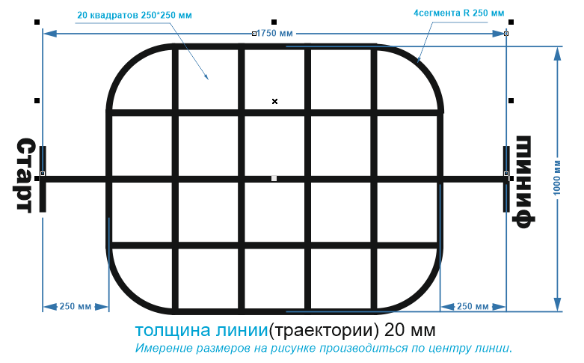

Условия состязания

За наиболее короткое время робот должен, двигаясь по линии траектории добраться от места старта до места финиша. Порядок прохождения траектории будет определен главным судьей соревнований в день состязаний, непосредственно перед заездом.

На прохождение дистанции дается максимум 2 минуты.

В основе траектории используются элементы линии: прямые и дугообразные линии, перекрестки, повороты на 90 градусов, произвольные прерывистые элементы. Все элементы могут быть представлены и в инверсном варианте. Возможно использование и других дополнительных элементов.

- Размеры игрового поля 1000х2000 мм.

- Ширина линии 18-25 мм.

- Поле представляет собой белое основание с черной линией траектории, а также элементы с черным основанием и белой линией.

На поле вдоль линии располагаются цветные элементы (метки). ​Каждая метка указывает на определенное действие, либо направление движения робота на следующем за ней перекрестке, ​например​, красная – поворот направо, желтая – налево, синяя – проезд вперед, зеленая – разворот на перекрестке на 180 градусов.

- Метка – квадрат, размером 40х40 мм, размещается на расстоянии 50 мм от линии с правой стороны и 50 мм до перекрестка.

- Линии на поле могут быть прямыми, дугообразными, линии могут пересекаться и при этом образовывать прямой угол.

- При составлении маршрута проезд “Х”-образного перекрестка может осуществляться с любой стороны, проезд “Т”-образного перекрестка осуществляется только со стороны основания буквы “Т”.

- Линия старта-финиша перекрестком не является.

Робот

- Максимальный размер робота 250х250х250 мм. Во время попытки робот не может менять свои размеры.

- Робот должен быть автономным.

- На стартовой позиции робот устанавливается колесами перед линией старта, датчики света (цвета) могут выступать за стартовую линию.

- Движение роботов начинается после команды судьи и однократного нажатия оператором кнопки RUN.

Правила проведения состязаний
- Соревнования состоят из двух этапов по 45 мин каждый.
- В первом этапе соревнующиеся собирают робота и выполняют задание по прохождению маршрута, во втором этапе соревнующиеся отлаживают программу и выполняют задание по прохождению маршрута.
- В начале каждого этапа судья назначают направления цветовых меток.(не маршрут)
- После завершения времени каждого соревновательного этапа, роботы сдаются в карантин (специальное место куда ставятся роботы, и доступ к этому месту участникам запрещен, например, специальный стол)
- После сдачи роботов в карантин, судьи выкладывают цветовые метки (наклеивают цветные квадраты) на соревновательное поле, тем самым задавая маршрут.
- Маршрут задается судьями один для всех участников, после сдачи роботов в карантин, после каждого соревновательного этапа.
- Для демонстрации выполнения задания участник берет робота из карантина и может использовать по 2 попытки в каждом этапе, в зачет идет лучшая попытка каждого соревновательного этапа

- по команде судьи старт, участник должен включить программу автономного выполнения задания и сделать шаг назад.
- В случаи вмешательства оператора(участника) в автономные действия робота без разрешения судьи, попытка считается засчитанной с суммой баллов 0 и временем 120 сек.
- После старта попытки робот должен проехать маршрут, предложенный судьей.

- Окончание попытки фиксируется либо в момент полной остановки робота, либо по истечении 2 минут, либо при выходе робота за границы маршрута.
- Досрочная остановка попытки участником возможна только с разрешение судьи.
- При выходе робота за границы маршрута в зачет принимается результат по баллам и фиксирование времени в 120 секунд.

Правила отбора победителя

- Финиш робота фиксируется, когда ведущие колеса заедут на линию финиша.

- Команда, преодолевшая объявленную судьей дистанцию полностью, получает максимально возможное количество баллов.

- Если во время попытки робот съедет с линии, т.е. окажется всеми колесами с одной стороны линии или неправильно повернет на перекрестке, то в зачет принимается:

  - баллы, заработанные за правильное прохождение перекрестков, в соответствии с цветом метки – ​10 баллов​за каждый;

  - баллы, заработанные за правильное прохождение участка от одного перекрестка до другого – ​5 баллов​за каждый;
  - баллы за пересечение финишной линии – ​10 баллов​.
- Баллы за участок начисляются только в том случае, если он полностью преодолен роботом.

- В зачет принимаются суммарные результаты попыток: сумма баллов и сумма времени.

- Победителем будет объявлена команда, получившая наибольшее количество баллов.

- Если таких команд несколько, то победителем объявляется команда, потратившая на преодоление дистанции наименьшее время.

Приложение № 5 к Положению о проведении муниципального конкурса технического творчества «Технический фристайл»

Технотворчество

Условия состязания
Участники Конкурса могут представить свои разработки по любой теме или любому направлению.

Требования к работе:
В конструкции робота могут использоваться детали из пластмассы, металла, древесины, картона или любого другого материала.
- Размеры произвольные.
- Проект может быть оснащен автономной или дистанционной системой управления или без неё.
- Роботы могут быть выполнены на любом из робоконтроллеров, например, ARDUINO, Bioloid, Fischertechnik, LEGO MINDSTORMS, RCX, NXT, WeDo, EV3, RoboRobo, VEX, HUNA/MPT, ТРИК, УМКИ и других.

Требования к оформлению:
- каждая работа должна иметь табличку с указанием названия работы, образовательной организации, фамилии, имени и возраста автора(ов), ФИО педагога.

Порядок проведения и регламент конкурса:
- Представление участниками конкурса текстовых материалов своих проектов в печатном виде (свободная форма) или в виде электронной презентации.
- Определение очередности выступлений производится путём жеребьёвки.
- Регламент защиты проектов – 10 минут (выступление участника: 5-7 минут, вопросы членов жюри: 3-5 минут).

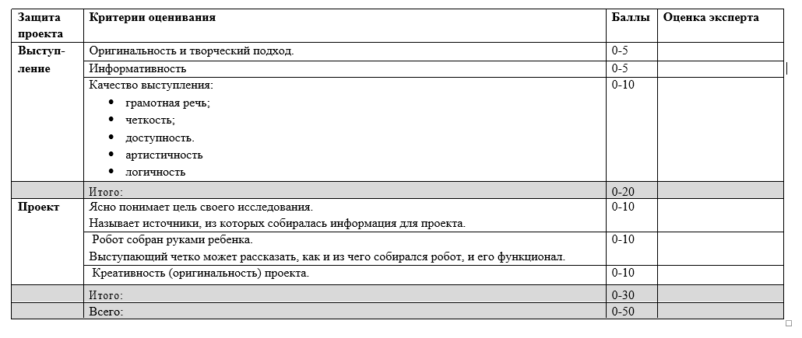
Критерии оценивания

